附件五：表1
第五届CIBC中国公交客车金奖车型申报表

企业名称 |  |  |  | 中通客车控股股份有限公司 |  |  |  |  |  |  |  |  |  |  |  | 公告文号与日期 |  |  |  |  |  |  |  |  |  |  | 试验单位与日期 |  |  |  |  |  |  |  |  |  |  | 评定等级 |  |  |  |  |  |  |  |  |  |  |  | 申报奖项 |  |  | 公交客车
主要参数性 能 |  | 客车型号 |  | LCK6101GHEV  （混合动力公交车） |  |  |  |  | 外廓尺寸 |  |  | 10500×2540×3210㎜ |  |  |  |  |  |  |  | 额定乘客数 |  |  | 88 人  (31+1座) |  |  |  | 发动机 |  |  | 型号 |  |  |  | YC4E140-40 |  |  |  | 额定功率 |  |  |  |  |  | 105 kw  (电机峰值功率65KW) |  |  |  |  |  | 使用燃料 |  |  | 柴油  (电池)
 |  | 底盘型号 |  | 全承载无底盘型号 |  |  |  |  | 底盘厂家 |  |  | 中通客车控股股份有限公司 |  |  |  |  |  |  |  | 最大总质量 |  |  | 16500 kg |  |  |  |  |  |  | 厂家 |  |  |  | 广西玉柴 |  |  |  | 比功率 |  |  |  |  |  | 10.3 kw/t |  |  |  |  |  | 装配位置 |  |  | 后置
 |  | 节能率 |  | 25-30 % | 排 放 |  |  | 国Ⅳ |  |  | 车外噪声 |  | 80dB（A） |  |  |  | 车内噪声v=50km/h |  |  |  | 72 dB（A） |  |  |  | 首次故障里程 |  |  |  | km |  |  |  |  |  | 平均故障间隔里程 |  |  |  | km |  |  |  |  |  | 加速性能0－50km/h时间 |  |  |  |  |  |  |  |  | 24 秒
安全性 | 底  盘 | 制动器  前/后 |  | 鼓式 | 制动间隙自动调整臂 |  |  |  |  |  |  |  |  | √ |  |  |  | 辅助制动（如缓速器等） |  |  |  |  |  | 电机缓速 |  |  |  | 轮胎 |  |  | 275/70R22.5无内胎子午线轮胎 |  |  |  |  |  | 线束 |  |  |  |  |  | √ |  |  |  |  |  |  |  | 机舱自动灭火装置 |  | 3 个
安全性 | 车  身 | 车身承载结构 |  | 全承载 | 应急出口 |  |  |  |  | 2 个  （910型天窗） |  |  |  | 乘客门  净宽 |  |  |  | 前 680 ㎜  中 1200㎜  后 ㎜ | 乘客门一级踏步高 |  |  |  |  | 前 370 ㎜  中 350 ㎜  后 ㎜ |  |  |  | 乘客门应  急开关 |  |  | 车内/车外√ |  |  |  |  | 通道 | 地板离地高 |  |  |  |  | 370 ㎜ |  |  |  |  | 座垫宽 |  |  |  |  | 单人 | 440㎜
 |  |  |  |  |  |  |  |  |  |  |  |  |  |  |  |  |  |  |  |  |  |  |  |  |  |  |  |  |  |  | 驾驶员  附近处√ |  |  |  |  |  |  |  |  |  |  |  |  |  |  |  |  |  |  |  |  | 双人 | 880㎜
 |  |  |  |  |  |  |  |  |  |  |  |  |  |  |  |  |  |  |  |  |  |  |  |  |  |  |  |  |  |  |  |  |  |  |  |  | 宽 度 |  |  |  |  | 776 ㎜ |  |  |  |  | 座间距 |  |  |  |  |  | 720㎜
空调 |  | 制冷量 | 117152 KJ/h |  |  |  | 采暖量 |  |  | 107947KJ/h |  |  |  | 强制通风人均换气量 |  |  |  |  | ≥25 m³/h |  |  |  |  | 灭火器 2 个 |  |  |  | 应急锤 4 个 |  |  |  |  | CAN总线 |  |  |  | √ |  |  | 行驶记录仪 |  |  |  |  |  | √ |  |  | 无障碍设施有 |  |  |  |  |  | 无
自投入生产至2009年12月底总销售量 |  |  |  |  |  |  |  |  |  |  |  |  |  |  |  |  | 辆 |  |  |  |  |  |  |  |  |  |  | 参考单价 |  |  |  |  |  |  |  |  | 万元
根据CIBC中国公交客车金奖评比要求阐述申报金奖理由及提供本车型有关说明（外型、设计特点，主要性能、配置、车型照片等）、有否专利技术：

填表人： |  |  |  |  |  | 电话：  手机： |  |  |  |  |  |  |  |  | 传真： |  |  |  |  |  |  | 申报单位负责人  （签字） |  |  |  |  |  |  |  |  |  | 电话：  传真： |  |  |  |  |  |  |  |  | 申报日期 |  |  |  |  |  |  | 年 月 日
填表要求：1、每个车型填表3张（其中2张可复印）；2、申报奖项说明是公交客车；3、表中技术参数及性能按定型试验报告的数据填报；4、属于确认选项应填写“是”、“否”或“有”、“无”或“√”；5、额定乘客数应填座位人数+站立人数；6、线束填是否采用耐温不小于125℃的辐照阻燃线；7、通道地板离地高以前门第一级踏步处计；8、通道宽度以车内前轮罩处计；9、对本车型按公交客车金奖要求进行说明，若容量不够，可附A4纸规格；10、传真：010—68414610，吴崇筑、张炳荣收。

车型简介

1、LCK6101GHEV型并联混合动力全承载城市客车是以通过评审的中通LCK6103HG节能柴油车型为基础，中通新阳光平顶造型，新开发的混合动力客车，是国内首次开发的十米级混合动力公交客车。
2、采用玉柴新开发的105千瓦YC4E140-40型柴油机，将发动机额定功率减小了42Kw，进一步提高了整车混合度。
3、采用BOSCH电控选择性催化还原（SCR）排气后处理装置，使排放标准提高到国Ⅳ。
4、发动机热管理系统采用节能型高配置。中冷及水冷采用独立式智能型电控冷却风扇。
5、匹配清华大学汽车工程开发研究院奥马特研制生产的AMT变速箱和自动离合器的HEV系统，电机峰值功率：65KW，车辆实现自动换档，减轻了司机劳动强度，选用天津中德公司为公交工况设计的F6S950型小级差6档全同步器公交专用变速箱，保证系统性能良好安全可靠，又降低了成本，让公交公司买得起混合动力客车。
6、节油率在LCK6103HG节能柴油车的基础上再节油15%到20%。即比同类车型可节油25-30%。
7、电机和发动机在任意一套系统有故障时，另一套也能单独工作。
8、LCK6101GHEV车型的基础车型是中通LCK6103HG节能型传统柴油机车型，二者模块化程度高，通用性强，总布置尺寸相同，除后悬的动力总成不同外，全承载车身的底架，车身基本相同，复合式空气弹簧前悬架和A型架式空气弹簧后悬架以及转向，制动等底盘分总成完全通用。
9、继承了三大发明专利，车身轻量化，容量大，车厢内布局宽敞合理，重心低，舒适安全可靠的优势，同样采用漆后总装，车身整体磷化，可保不生锈。
10、设计总质量：16500公斤，整备质量：10800公斤，额定载客：88人（比同类12米车型可多乘8人），有效载荷率达到53%。
11、车型照片见图1。

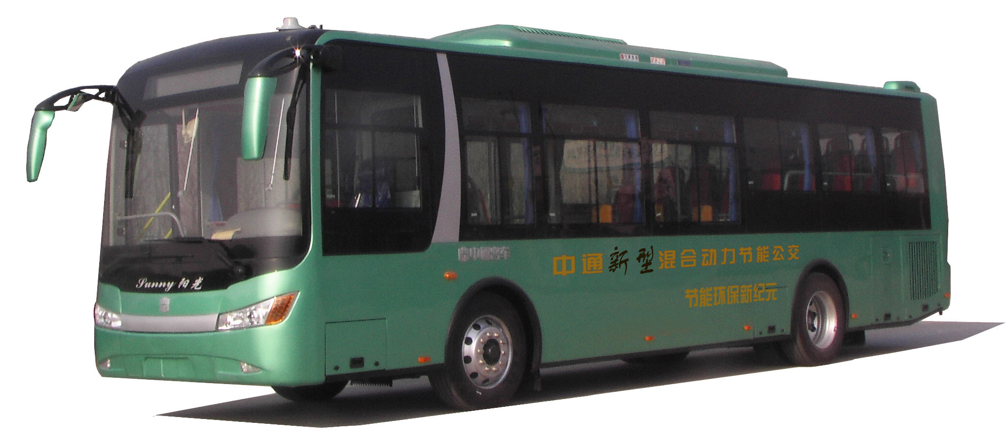
图1、LCK6101GHEV车型外形图

